Rộn ràng tiếng hát trong giờ học Âm nhạc của các bạn nhỏ Lớp 1A2 đáng yêu!
Tiếng trống trường đã điểm năm học mới đến rồi. Âm thanh ấy như thôi thúc rục rã như chào đón các bạn học sinh. Không khí trong ngày khai giảng sau kì nghỉ hè tại trường Tiểu học Giang Biên vô cùng rộn ràng, hạnh phúc. Những âm thanh trong trẻo, những tiếng cười giòn tan tràn ngập sân trường, trong từng lớp học.
Không rụt rè, bẽn lẽn bên cha mẹ các em học sinh lớp 1 lần đầu đến lớp. Hôm nay đã tự tin hơn rất nhiều các em được hòa mình vào tiết học âm nhạc đầu tiên nhiều cảm xúc. Những cô cậu học sinh đã biết đứng nghiêm trang đưa bàn tay nhỏ nhắn lên ngực và hát vang bài hát “Lá cờ. Yêu sao sự ngây thơ trong sáng hồn nhiên của các em.
Chúc các em luôn giữ vững tinh thần hứng khởi, tâm thế tự chủ, sức khỏe dồi dào để tạo nên một năm học mới thành công, hạnh phúc!
Một số hình ảnh trong tiết học Âm nhạc của học sinh:

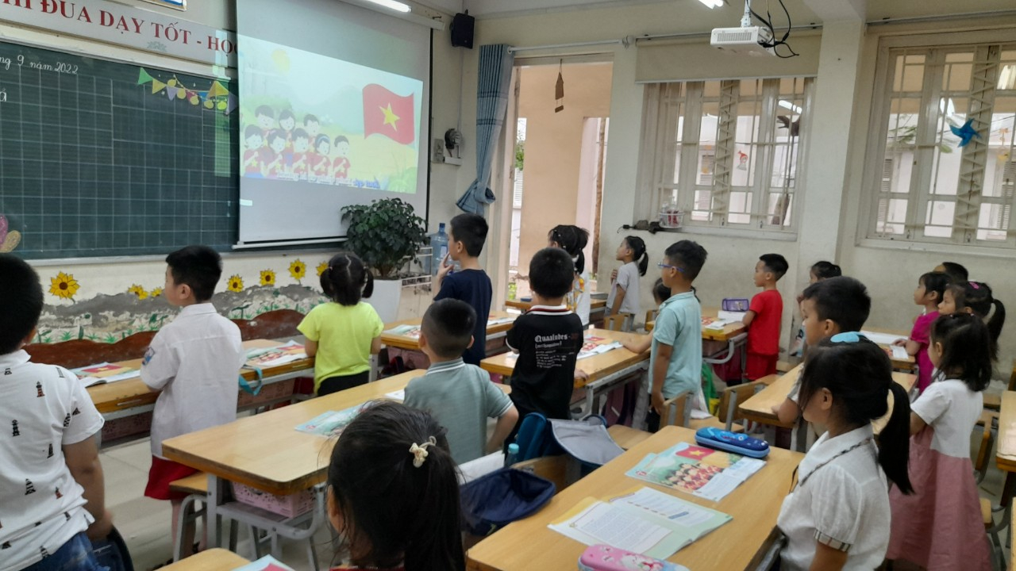
Tiết Âm nhạc đầu tiên của Lớp 1A2

